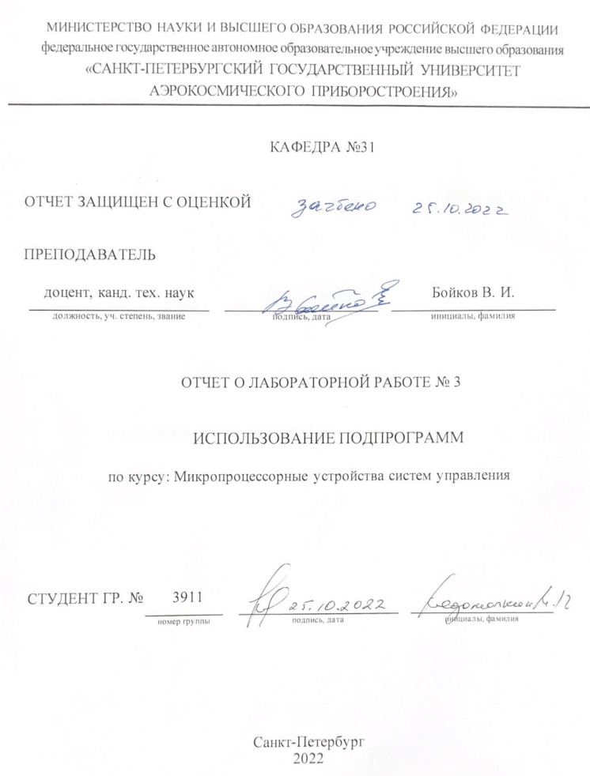

1. Цель работы

Выработать навыки использования подпрограмм при разработке программы работы микроконтроллера.

1. Исходные данные

Таблица 1. Исходные данные.

|  |  |  |  |  |
| --- | --- | --- | --- | --- |
| № варианта | Банк РОН | Формула | Условие использования | Критерий прекращения |
| 17 | 2 | Z = X and (-Z) | X>45 | Цикл выполнен 10 раз |

Начальное число: 863

1. Ход работы

На рисунке 3.1. представлен листинг кода программы:

|  |
| --- |
| ;адрес переменной Z  ZL equ 30h  ZH equ 31h  ;адрес результата  rezL equ 36h  rezH equ 37h  ;начало программы  org 0h  jmp main  ;область векторов прерываний  ;основная программа  org 30h  main:  mov SP, #30 ;начальная переменная  mov ZL, #low(863) ;035F - 2 byte  mov ZH, #high(863)  ;переписывание числа  mov rezL, ZL  mov rezH, ZH  ;начальные условия  mov R0, #0 ;смещение в массиве данных  mov R1, #10 ;счетчик циклов  mov DPTR, #ARR ;задание базового адреса таблицы данных  ;вычислительный цикл  circle:  clr C  mov A, R0 ;задание смещения в таблице данных  movc A, @A+DPTR ;чтение байта из памяти программ  cjne A, #45, count ;условие использования байта данных  count: jc countiune  clr C  ;mov XL, A  call func  countiune:  inc R0  djnz R1, circle  jmp stop  ;подпрограмма  func:  push PSW  push ACC  clr RS0 ;задание рабочего банка РОН №2  setb RS1  ;основная прога  clr C  mov A, #0  subb A, rezL  mov R4, A ;отрицательное число Z в low (R4)  mov A, #0  subb A, rezH  mov R5, A ;отрицательное число Z в high (R5)  ;команда "И" для числа (отрицательного числа Z) и X  pop ACC  anl A, R4  mov rezL, A ;запись в переменную low  mov A, #0  anL A, R5  mov rezH, A ;запись в переменную high  ;завершение программы  pop PSW  ret ;выход из программы  stop: jmp stop ;зацикливание  ;массив данных  ARR: db 209, 78, 203, 251, 146, 225, 170, 91, 15, 92, 58, 55, 217, 39, 162, 23, 112, 8, 227, 200, 17, 116, 200, 64, 105  end  Рисунок 3.1. – Листинг кода программы |

1. Результаты работы программы

Согласно логике программы постоим таблицу для проверки результатов работы:

Таблица 2. Проверка результатов работы программы.

|  |  |  |  |
| --- | --- | --- | --- |
| № итерации | Z(hex) | -Z(hex) | X(hex) |
| 1 | 035F | FCA1 | D1 |
| 2 | 81 | FF7F | 4E |
| 3 | 4E | FFB2 | CB |
| 4 | 82 | FF7E | FB |
| 5 | 7A | FF86 | 92 |
| 6 | 82 | FF7E | E1 |
| 7 | 60 | FFA0 | AA |
| 8 | A0 | FF60 | 5B |
| 9 | 40 | FF60 | 5C |
| 10 | 40 | FFC0 | 3A |

На 9 итерации значение числа Z и -Z не изменяется т.е. числа остаются с 8 итерации, так как происходит не выполнение условия использования байта, но счетчик работает, регистр (R1).

При работе программы число -Z совпадает с номером итерации, однако число Z отображается уже для следующей итерации.

Для демонстрации работы запустим программу для разных критериев прекращения вычислений, а именно с 8 по 10 итерацию.

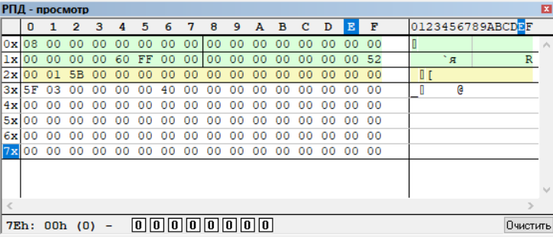

Рисунок 4.1. – РПД после запуска моделирования при критерии прекращения вычислений 8



Рисунок 4.2. – Начальная переменная (863)



Рисунок 4.3. – Число -Z для 8 итерации



Рисунок 4.4. – Число Z для следующей (9) итерации

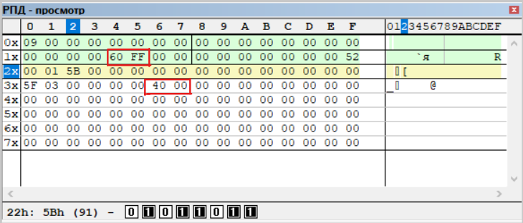

Рисунок 4.5. – РПД после запуска моделирования при критерии прекращения вычислений 9

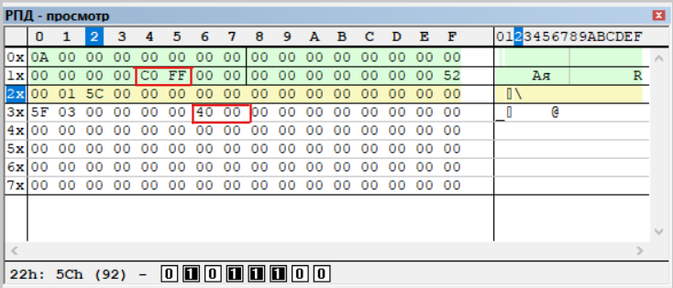

Рисунок 4.6. – РПД после запуска моделирования при критерии прекращения вычислений 10

1. Вывод

В результате выполнения данной лабораторной работы, получили навыки использования подпрограмм, также освоили использование стека при работе подпрограмм.